主軸計畫親職教育

喜閱家庭推動方案
《志工繪本關懷列車》

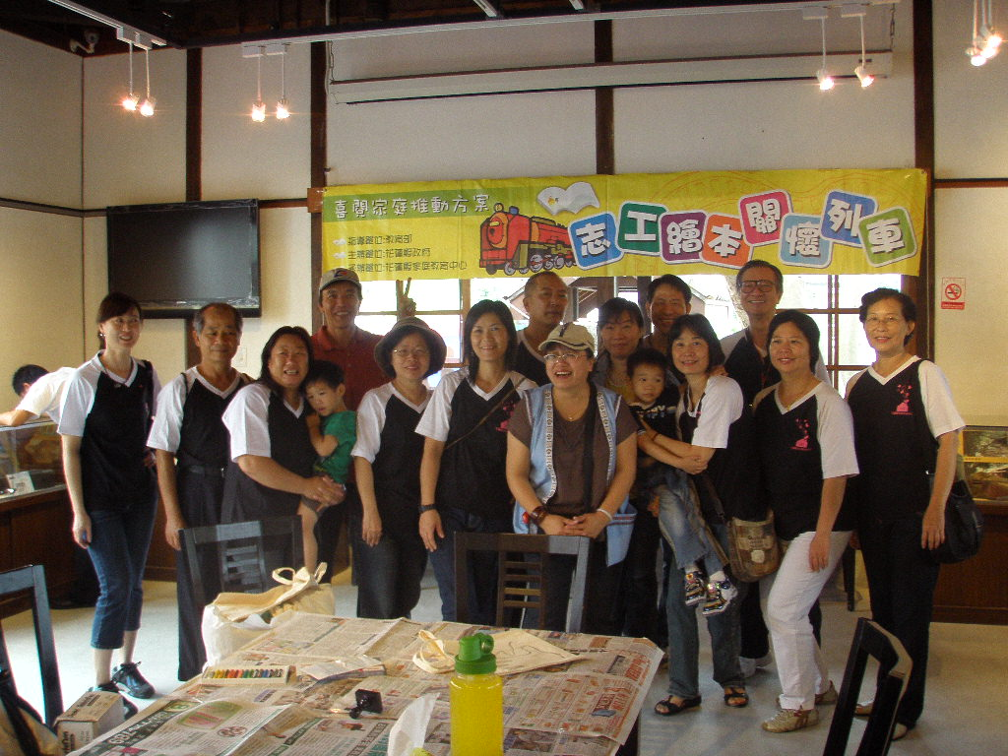

（98年10月17日辦理志工繪本關懷列車配合中原國小閱讀宅急便活動）

指導單位：教育部社教司
主辦單位：花蓮縣政府
承辦單位：花蓮縣家庭教育中心

一、緣 起：
有鑒於花蓮縣內許多偏遠鄉鎮地區學校、原住民社區部落及特殊家庭外在因素及城鄉認知差距，造成家庭教育中相對弱勢的一群；在花蓮縣家庭教育中心志工團隊號召下，藉由許多熱心且在各領域學有專長的志工夥伴，以『家庭教育志工繪本關懷列車』系列活動，致力推廣『親子共學』方案；足跡遍及花蓮縣13鄉鎮100多個據點。
本中心參酌各鄉鎮社區之特殊需求及特色，集結社區之現有資源，設計出各式多元化課程，於每年4 ~12月份策辦諸如「親職教育」、「品德教育」、「性別教育」、「家暴防治」、「外籍配偶生活教育」、「家庭環保」、「銀髮族教育」及各種「讀書會」等活動，冀能藉以埋下希望種子於所有參與者的心田裡，潛移默化、落實紮根，以期日後開花結果呈現於家庭教育成果之中！
二、活動期間：
99年4月至12月間，按本中心策劃或配合單位需求，於活動當日早上10時至下午5時舉行。
三、活動地點：
花蓮縣各鄉鎮之圖書館、中小學校區、公家機關、私人機構、教會、教養院、原民部落及社區活動中心等公眾活動場所。
四、活動對象：
花蓮縣內所有民眾及家庭親子。
五、活動名稱： (內容詳如附件)
1.《兩性平等尊重 ◎ 遠離家庭暴力 》── 和諧家庭活動 (附件一)
2.《替你的E.Q加分 ◎ 提升品德教育》── 家庭教育活動 (附件二)
3.《創意美勞很環保 ◎ 資源回收再利用》──愛家愛鄉活動 (附件三)
4.《童化‧童話‧童畫 ◎ 親子閱讀同樂會》──快樂家庭活動 (附件四)
5.《關懷、孝親、感恩、◎孝親感恩》──溫馨孝親活動

附件一.
《兩性平等尊重 ◎ 遠離家庭暴力》
── 和諧家庭活動 ──
一、活動主旨:
1.推動家庭性別教育，學習相互尊重、建立兩性平等觀念，營造良好親子互動及溝通橋樑，創造和諧幸福家庭。
2.性騷擾『三不』曲： 不製造、不接受、不縱容性騷擾。
3.宣導家庭暴力防治教育，協助弱勢族群學習自我保護及求助管道。

二、參加對象:
縣市鄉鎮各公家機關、民間公司社團、學校師生、社區家庭。

三、活動內容:
性別認知教育闖關、『性不性由你』自主成長課程、性騷擾『三不』曲、
『君子動口不動手』家庭暴力防治教育。

四、親子性別教育活動剪影:
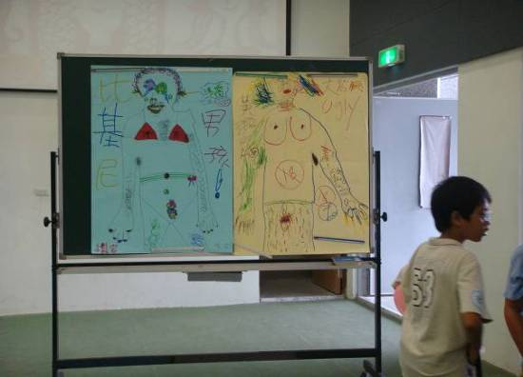
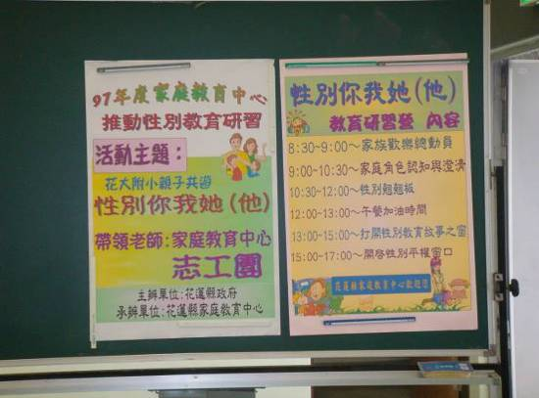

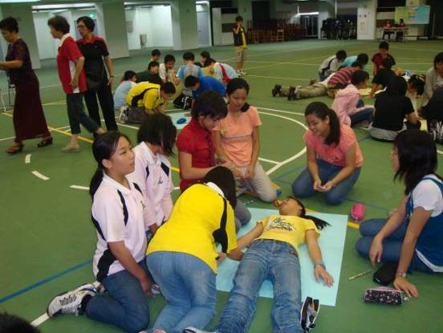
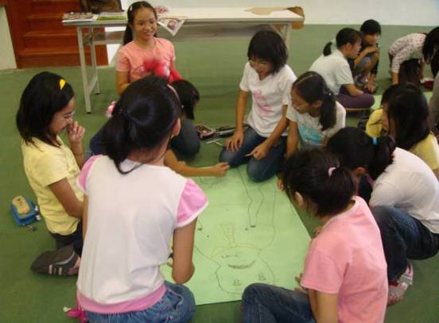

附件二.《替你的E.Q加分 ◎ 提升品德教育》
──家庭教育活動 ──
一、活動主旨:
為落實教育部推行家庭教育及提升品德教育政策，擬透過故事繪本之親和界面,讓民眾在親子共讀的溫馨氛圍之中，潛移默化、學習為人處世及家庭倫理等品德。
二、參加對象:
縣市鄉鎮各社區家庭成員。
三、活動內容:
1. 故事繪本之延伸導引：為屏除一般民眾心中，對品德教育僵化、教條化的刻板印象，藉由故事繪本之延伸導引模式，寓教於樂，將孩子的品德教育向下紮根並落實於日常言行之中，
2.結合家庭知能教育的觀念。
四、提升品德教育活動剪影:

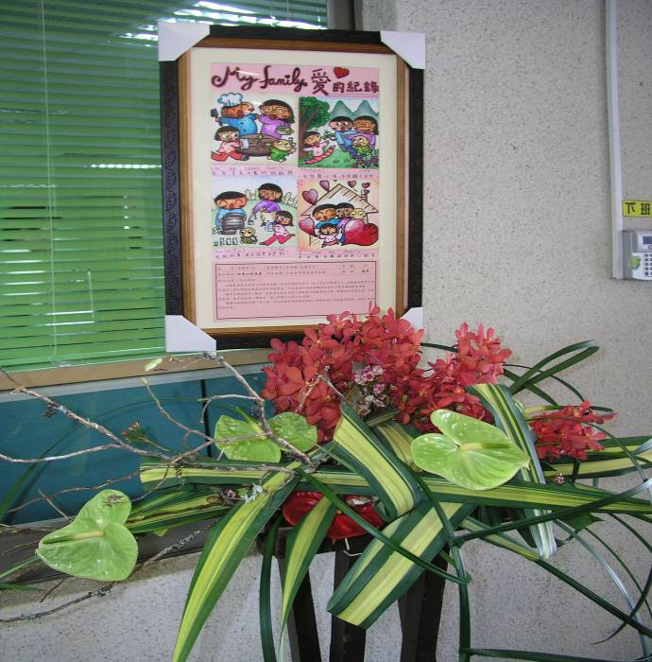
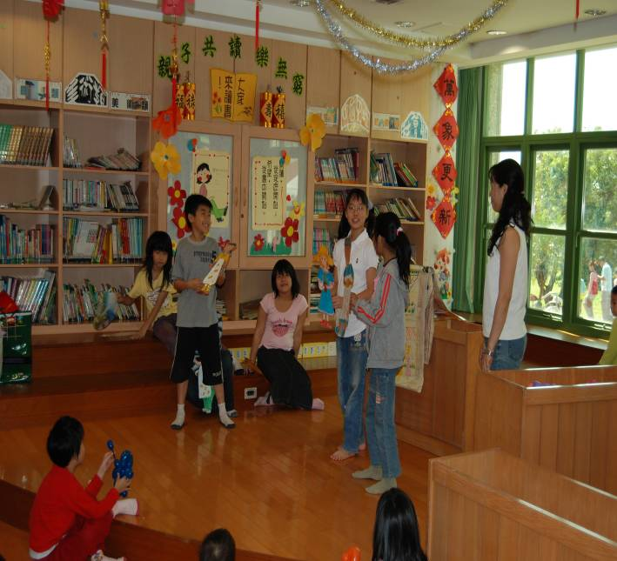
附件三：
《創意美勞很環保◎資源再利用》
── 愛家愛鄉活動 ──
一、活動主旨:
響應政府推行『節能減碳、資源回收』政策，透過創意美勞,讓民眾認識綠色能源，並運用回收資源、結合家庭生活素材，延伸開發出富有創意之綠色作品。
二、參加對象:
縣市鄉鎮各社區家庭成員。

三、活動內容:
藉由創意美學之延伸導引與美勞實作教學，建立民眾如何將「家庭藝術品」與「環境保護」相互結合的觀念。
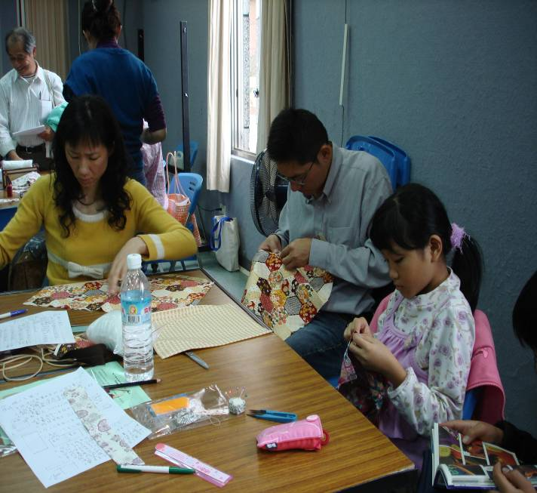
四、創意美勞很環保剪影:
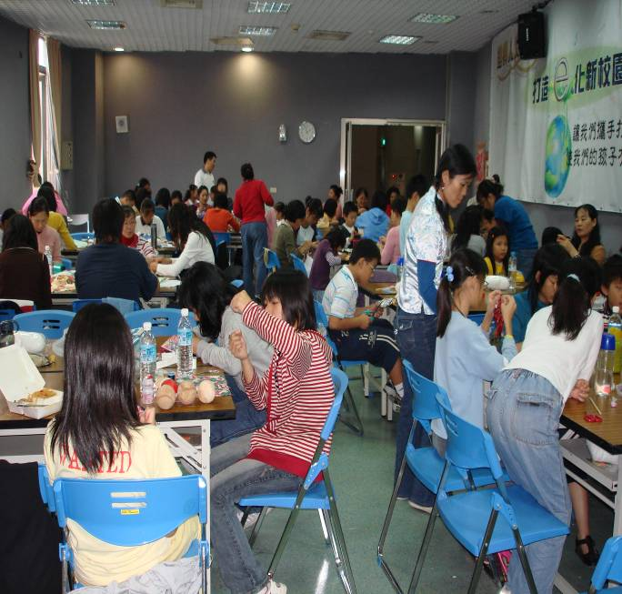
附件四：
《童化‧童話‧童畫 ◎親子戶外閱讀同樂會》
── 快樂家庭活動 ──
一、活動主旨:
1.『蹲下來，用孩子的高度看世界』是減少親子隔閡、成為孩子朋友的最簡單方法；而故事繪本，更是融入孩子的世界、增進親子交流的最佳橋樑。
2.提倡戶外親子閱讀同樂會，讓父母親利用休閒時光，與孩子共同徜徉於大自然健康舒爽的環境，放鬆心情共讀共學、共享閱讀樂趣。

二、活動對象:
花蓮縣內之社區家庭，每梯次約25戶，約計100人。

三、活動地點:
縣內各鄉鎮社區活動中心、學校校園、廟口、教會....等戶外活動區。

四、活動內容:
1. 親子團康活動：以簡易的大地遊戲，讓親子先做好熱身運動。
2. 「童話藏寶圖」：藉由戶外尋寶遊戲方式，讓親子在攜手尋寶的過程中，一齊故事接龍、編織專屬自己的童話與童畫。
3.親子故事繪本延伸：以現成的故事繪本，延伸出創意美勞，增進親子情感交流及家庭生活知能。

五、親子同樂活動剪影:
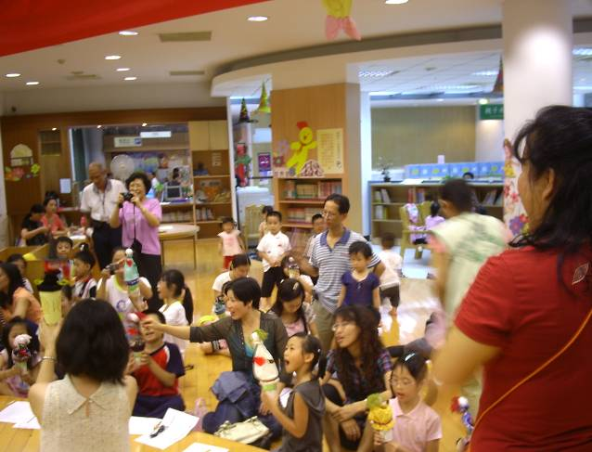
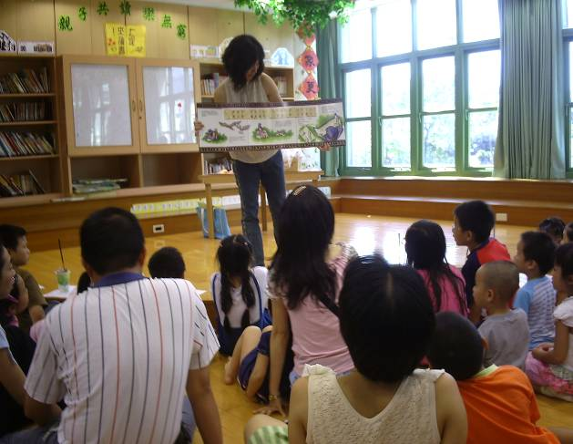

附件五：
《關懷‧孝親‧感恩 ◎溫馨孝親活動》
── 爸爸、媽媽我愛您 ──
一、活動主旨:
1.志工設計好品德活動每日與爸媽說一句好話或做一件事。
2.設計相關宣導活動啟動志工關懷孝親感恩列車到校、社區做好品德感恩活動。
二、活動對象:
花蓮縣內之社區家庭，每梯次約25戶，約計100人。

三、活動地點:
縣內各鄉鎮社區活動中心、學校校園、廟口、教會....等戶外活動區。

四、活動內容:
1.2~4月藉由閱讀方式在學校晨讀時間由故事媽媽帶領相關感恩故事。
2.設計孝親月感恩創意卡片比賽得獎者於5月孝親月表揚，。

五、溫馨祖孫情活動剪影:
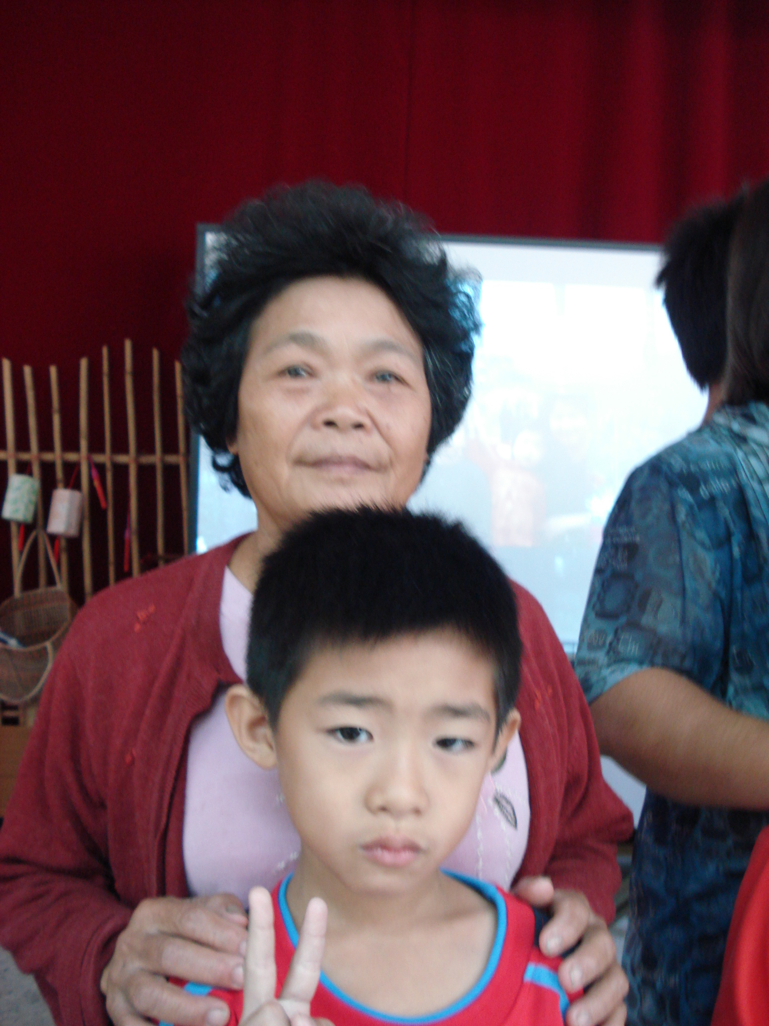

99年喜閱家庭推動方案志工繪本關懷列車
活 動 申 請 表
申請單位名稱
預定日期
（請於4至11月間提出可舉辦本活動之日期）
預定時間  (請於08:00~17:00間  安排2小時） |  | 地 點
預計參加人數
(請備註高中低年級)
聯絡人姓名
連 絡 方式 | 電話： 手機：  傳真：
E-MAIL
請您簡述貴單位對本次活動設計內容之需求與期待
- 即日起接受活動申請，預定受理 25個單位額滿為止。
- 傳真報名專線：(03)8461741，請於傳真後上班時間電洽本中心：(03)8462860轉531洪小姐或e-mail：ck@mail.hlboe.gov.tw確認。
- 本中心將於收到 貴單位的活動申請後，儘快安排活動日期確認後與貴單位連繫。

